Благотворительная акция

«Поможем детям!»

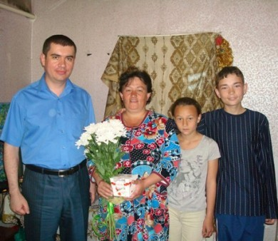

Новомосковский городской суд Тульской области и судебные участки Новомосковского судебного района, уже не в первый раз приняли участие в проводимой по инициативе Совета судей Тульской области благотворительной акции, приуроченной к Международному дню защиты детей - 1 июня.
1 июня 2015 года от имени коллектива Новомосковского городского суда и судебных участков Новомосковского судебного района Тульской области заместитель председателя Новомосковского городского суда Тульской области Берсланов А. Б. посетил семью Колодкиной Лилии Николаевны, проживающую в Новомосковском районе, д. Юдино.
Колодкина Л.Н. одна воспитывает двоих несовершеннолетних детей (один из которых ребенок - инвалид) - сына Максима, 1999 года рождения и дочь Екатерину, 2003 года рождения. Дети обучаются в Богдановской школе, Максим закончил 8 класс, принимает активное участие в различных творческих конкурсах, проводимых на территории г. Новомосковска и всей Тульской области. Его заветная мечта -компьютер. Катерина окончила 6 класс.
Ко Дню защиты детей коллектив Новомосковского городского суда и судебных участков Новомосковского судебного района оказал материальную помощь данной семье.

